Manual de Usuario
Vista General
En esta ventana el usuario podrá ver la interfaz general, con distintos atributos, como salir, cargar algún archivo, generar nuevas apuestas, generar análisis y la vista exitosa, para que el usuario realice todo correctamente, debe de ingresar texto, posteriormente, debe de pulsar el botón de generar análisis, para que se genere la revisión y después la vista de apuestas.

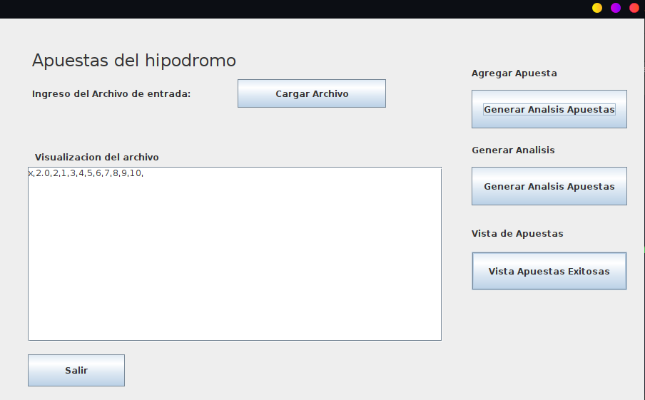

Vista de ingreso de Texto:
En el caso de la vista de ingreso de texto, el usuario debe de escribir en los lugares asignados, un nombre, monto y una forma de ingreso de lineas de texto. Posteriormente debe de darle a “Ingreso”.

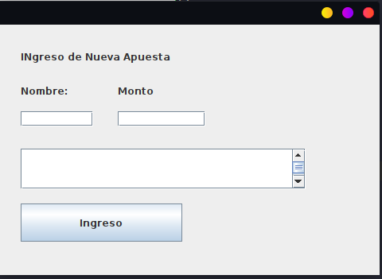

Ingreso de Orden
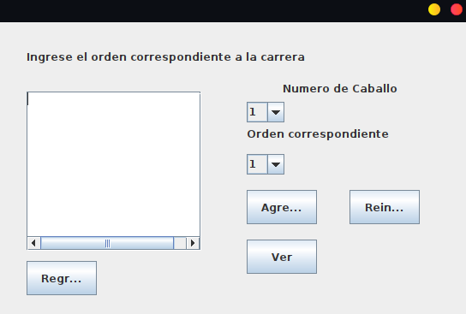
Para la vista de orden, el usuario debe de seleccionar los números asignados en los combo box, posteriormente debe de darle a agregar, para que el valor de orden se ingrese, ademas esta el reinicio y el ver para que puede visualizar parcial o completamente en el área de texto.

Vista de Apuestas Satisfactorias
En la vista de apuestas satisfactorias el usuario debe de pulsar el botón de “Realizar calculo”, para que analice con respecto al orden, posteriormente debe de pulsar en orden por nombre o puntos, para que pueda visualizar en el área de texto.
